Klimaschutz im Kindergarten Kirchbach
In Kooperation mit Klimabündnis Steiermark und dem Land Steiermark

Auf die Füße fertig los…
Der Kindergarten Kirchbach nimmt im diesjährigen Kindergartenjahr 2020/21 am Projekt Klimaschutz im Kindergarten, angeboten vom Klimabündnis Steiermark teil. Die Kinder erleben einen spannenden Einstieg ins Projekt mit einer Umwelt-Expertin und erfahren vieles von unserer Umwelt, dem Klima und dem Klimawandel mittels Experimenten, Geschichten und Spielen. Die Handpuppe Klimax, der freche Kobold „Klimaschrecker“ und der Superheld „Stektor“ sind die Identifikationsfiguren, welche für die Kinder das gesamte Kindergartenjahr über für die Kinder präsent bleiben.

- Klimaaktionstag
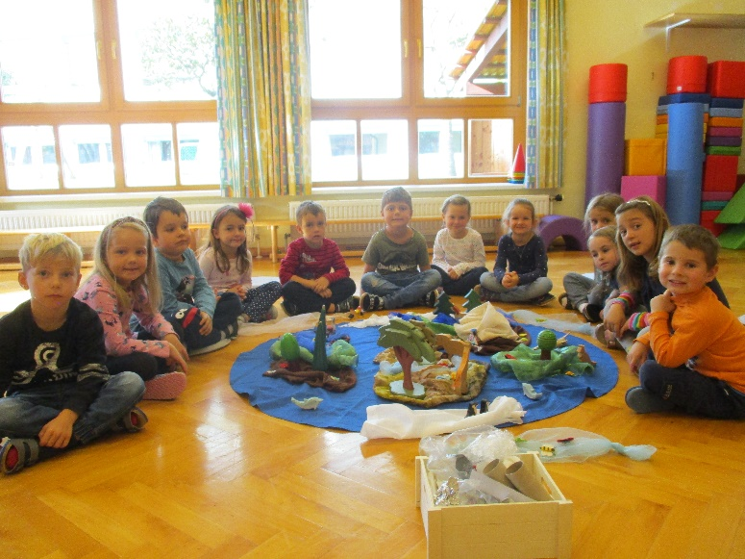

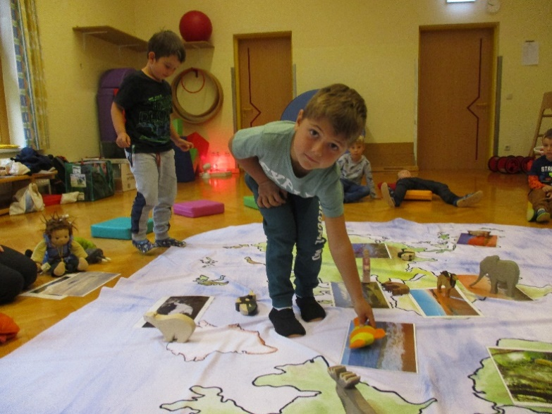

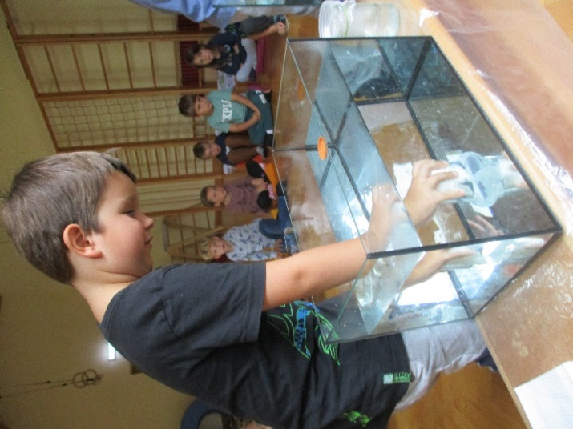

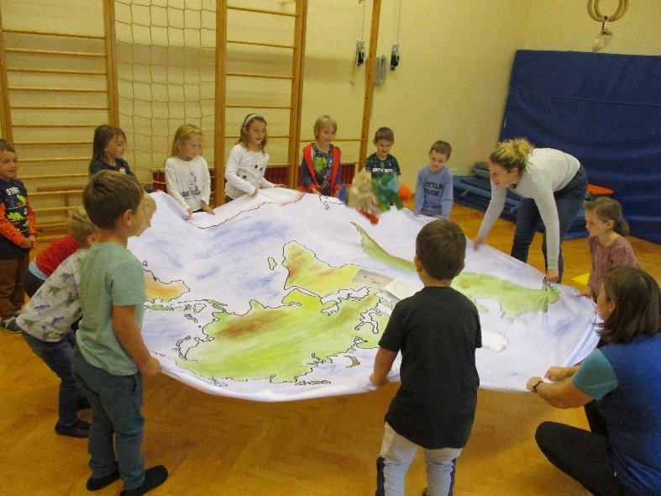

2.Klimaaktionstag

Klimax nimmt uns mit auf eine spannende Reise des unsichtbaren Elementes Luft. Es umgibt uns alle und ermöglicht das Leben auf der Erde. Wir stellen den gefährlichen Treibhauseffekt dar und erfahren wie wir aktiv zur sauberen Luft beitragen können.

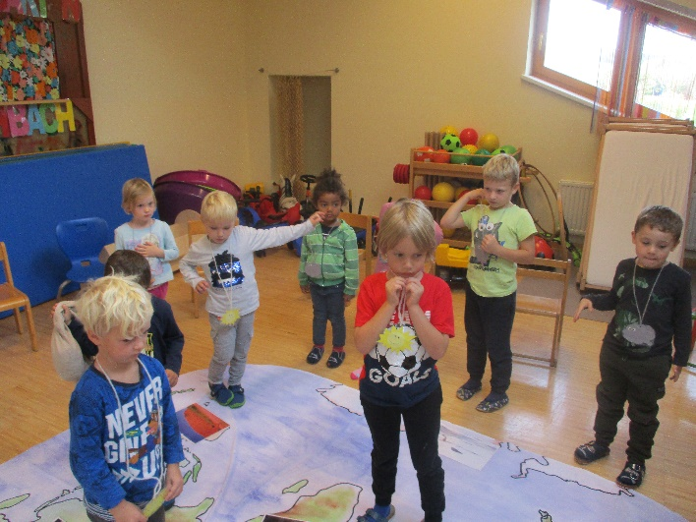
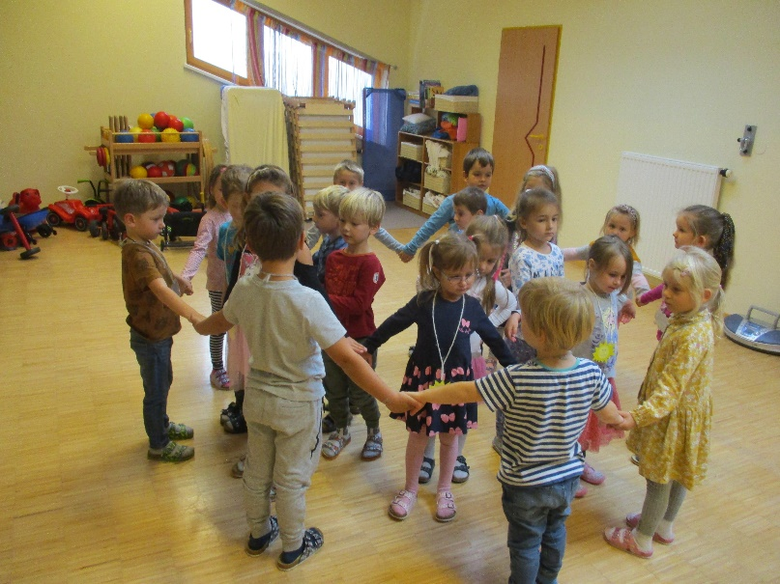
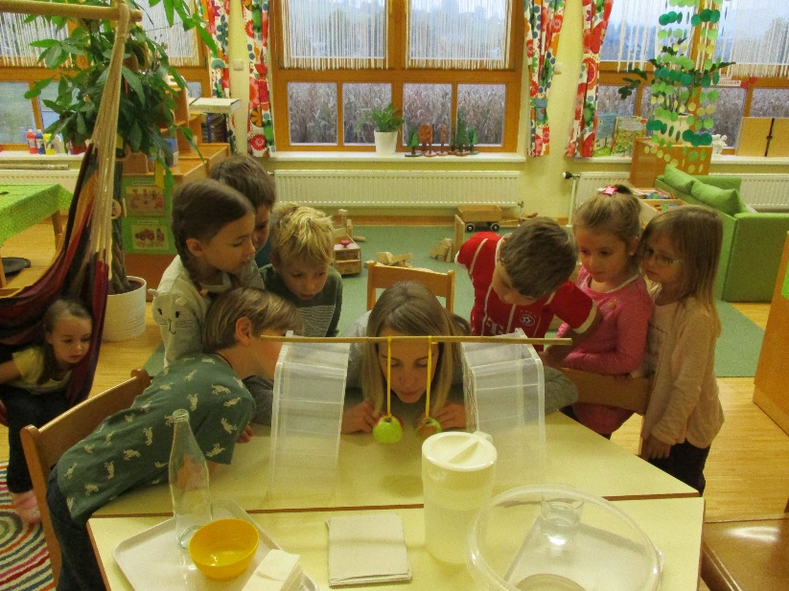
3. Klimaaktionstag
Klimax veranschaulicht uns ein besonderes Wunder der Natur- die Fotosynthese. Uns wird bewusst, dass Bäume die Lungen der Erde sind und für Sauerstoff sorgen. Nur ein gesunder Wald gewährleistet die Gesundheit aller Lebewesen.

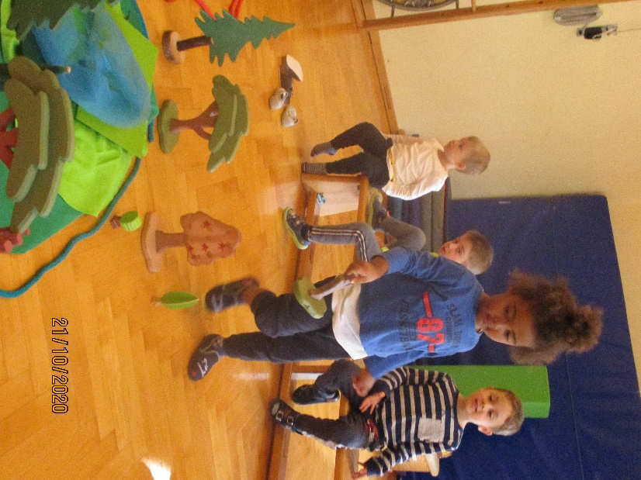
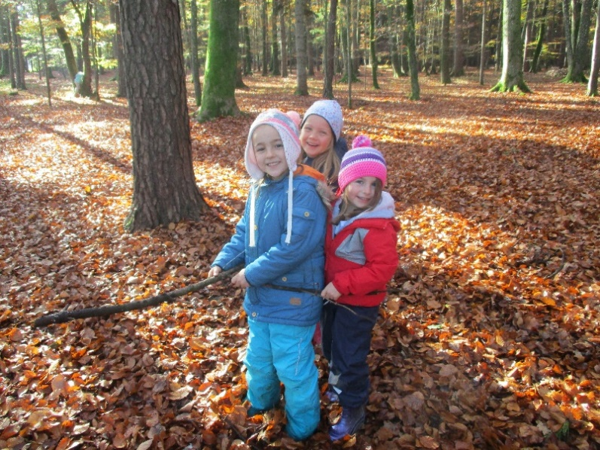

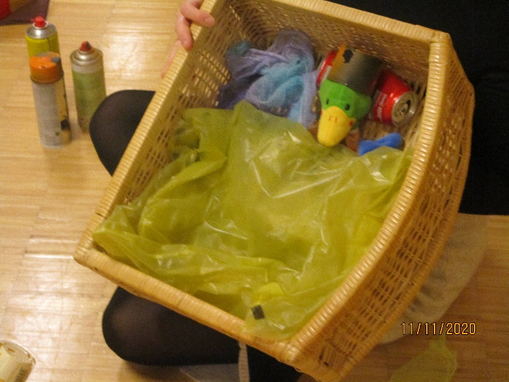
4.Klimaaktionstag

Klimaschrecker bekommt von Müllbergen nicht genug. Je mehr desto besser. Er entleert seine Müllvorräte im Kuddelmuddel und freut sich sehr darüber. Schockiert vom Verhalten des Klimaschreckers klärten die Kinder auf und zeigten die richtige Mülltrennung vor. Auch die Müllhexe Rosalie besuchte uns an diesem Tag und zog die Kinder in ihren Bann.
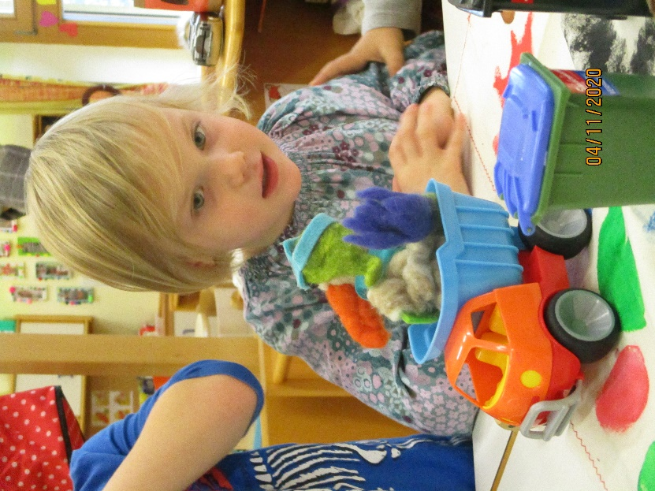

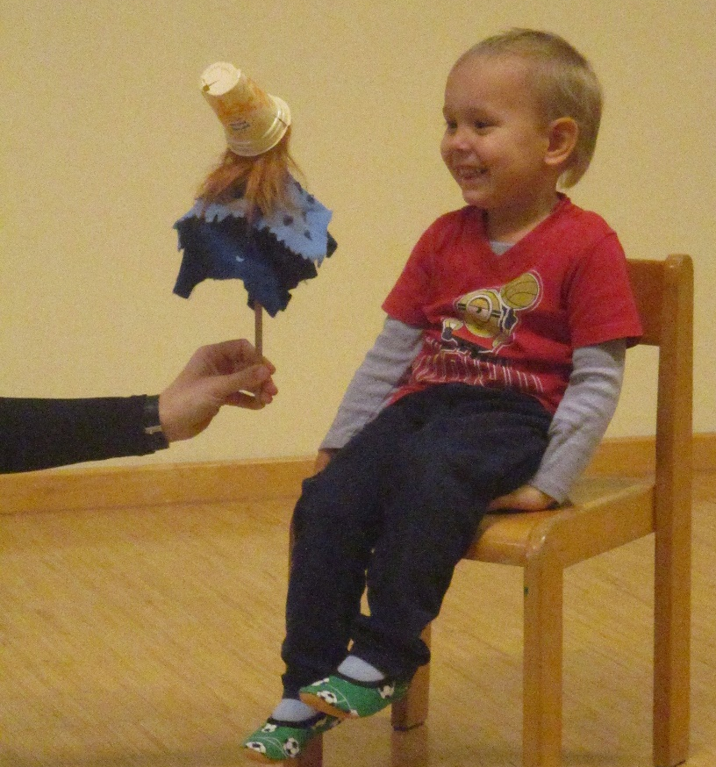

Unsere zukünftigen Bildungsziele beim klimaaktivtag:

Themen wie Konsum, Nachhaltigkeit, Energie und biologische Landwirtschaft sowie die Wichtigkeit des Regenwaldes aber auch der Polarkappen werden den Kindern auf spielerische Art und Weise nähergebracht. Durch die bewusste Auseinandersetzung mit der Umwelt lernen die Kinder diese zu schätzen und sie zu schützen. Unser Ziel ist es, dass Kinder einen respektvollen Umgang mit der Umwelt von Beginn an erlernen.
Wir freuen uns darauf!!

